Министерство образования Новосибирской области

ГБПОУ НСО «Новосибирский авиационный технический колледж имени

Б. С. Галущака»

Отчет к самостоятельной работе студента 1

Публикация проекта в Git

Учебная дисциплина: МДК.01.01 Разработка программных модулей

Выполнил: студент группы ПР-20.101

Иванов А.С.

Проверил: Катаев М. Д.

2022

# 1 Установка Git Bash

Для установки Git Bash необходимо скачать его с официального сайта Git. Внешний вид сайта изображен на рисунке 1.

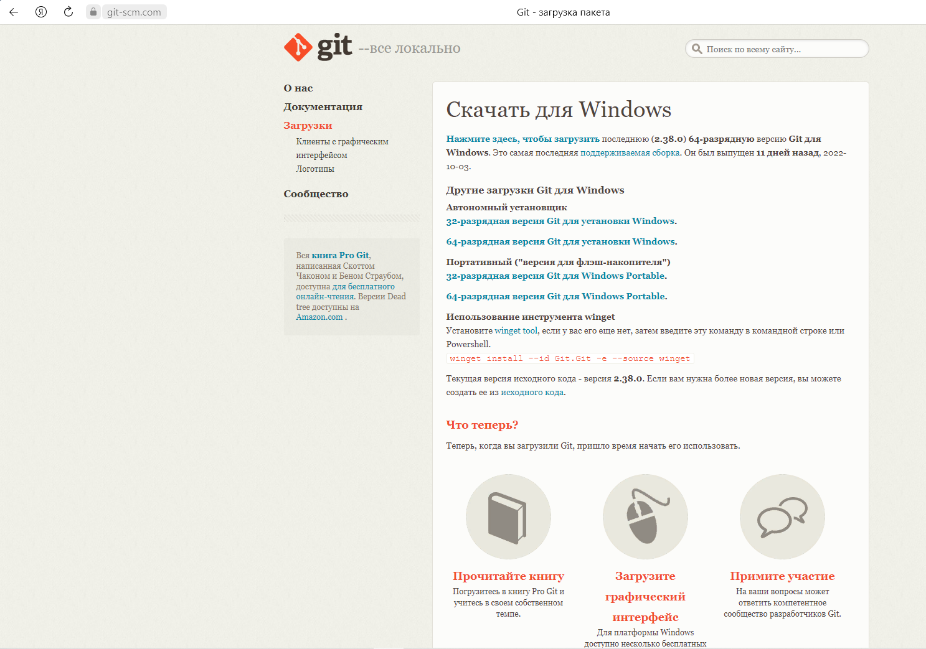

Рисунок 1 — Сайт Git

Для корректной установки программного обеспечения требуется придерживаться таких шагов, как:

1. загрузить установочный файл с официального сайта;
2. открыть загруженный установочный файл, нажать кнопку «Далее» и указать каталог установки для Git. Нажать на кнопку Далее, чтобы перейти к продолжению установки;
3. выбрать компоненты, которые вы хотите установить, рекомендуется оставить их по умолчанию. Также можно установить флажок «На рабочем столе», чтобы создать ярлык;
4. нажать кнопку «Далее» для перехода в меню «Пуск». Для редактора можно выбрать тот, который вы используете в системе;
5. на шаге среды PATH можно использовать Git только из Git Bash или использовать Git с командной строкой и PowerShell. Кроме того, команды bash будут работать в командной строке, если выбран только третий вариант;
6. для оставшихся шагов вы можете оставить параметры по умолчанию такими, как они есть. Установите Git и закройте окно установки.

# 2 Создание репозитория

Сервис Github предоставляет хостинг (хранение) исходных текстов как на платной, так и на бесплатной основе. Это одна из крупнейших систем, которую любят Open Source пользователи. Создание нового репозитория изображено на рисунках 2—3.

Чтобы создать репозиторий в Github необходимо зарегистрироваться и нажать на «+» в верхней правой части сайта.

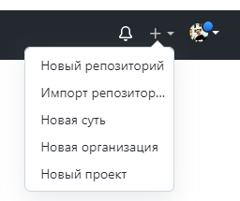

Рисунок 2 — Создание репозитория

После нажатия «+» пользователя отправляет на форму для создания репозитория, где необходимо ввести название репозитория и нажать на кнопку «Создать репозиторий».

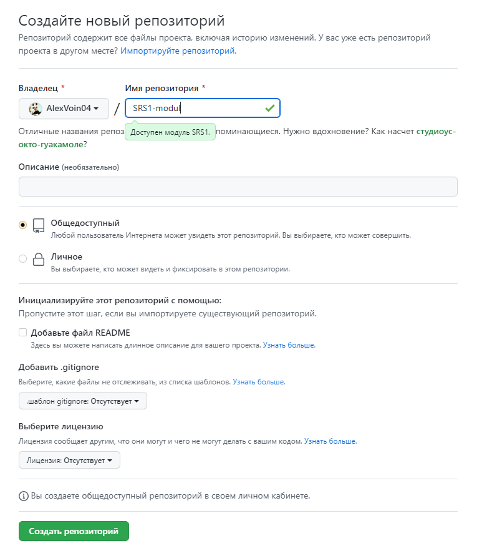

Рисунок 3 — Создание репозитория

В результате будет создан репозиторий на GitHub, а также будут указаны команды для быстрой настройки, которые изображены на рисунке 4.

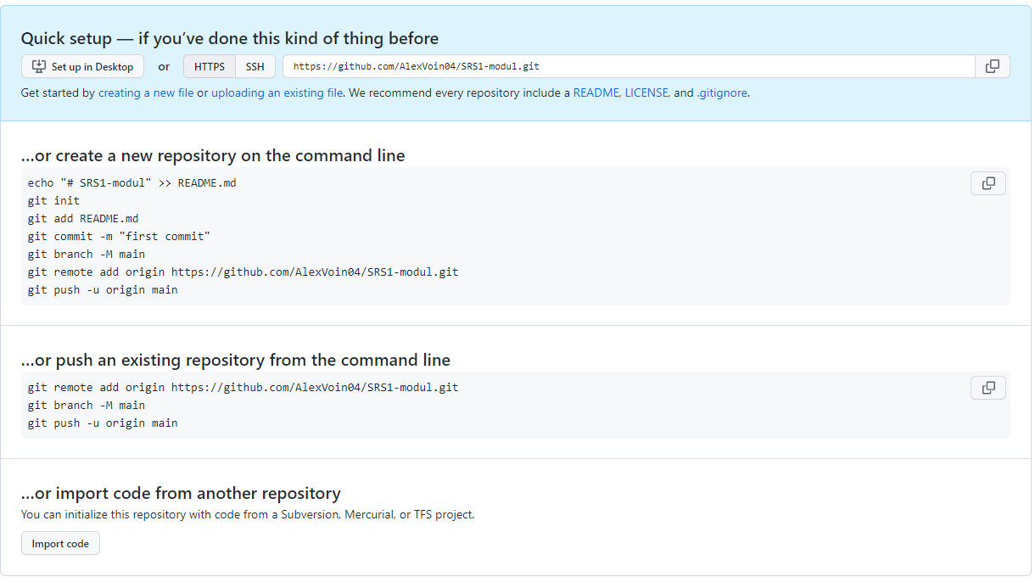

Рисунок 4 — Команды для быстрой настройки

# 3 Заливка проекта через Git Bash в созданный репозиторий

После того, как создали репозиторий на GitHub и собираетесь выложить туда готовый проект для начала необходимо подготовить локальный репозиторий.

Чтобы создать локальный репозиторий нужно зайти в папку с файлом, который необходимо залить, нажать правую кнопку мыши и выбрать пункт Git Bash Here. Это действие изображено на рисунке 5.

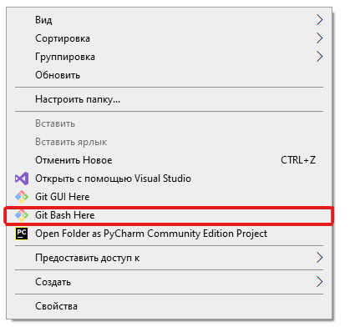

Рисунок 5 — Создание локального репозитория

После этого открывается консоль, в которой необходимо подготовить и выложить репозиторий. Для этого необходимо ввести такие команды, как:

* инициализация (git init );
* данные для первоначальной настройки (git config --global user.name 'Name' и git config --global user.email 'my-email@ya.ru');
* добавление отдельных файлов для отслеживания (git add название файла);
* добавление всех файлов в git для отслеживания (git add .);
* первый коммит (git commit -m «first commit» [-m — сообщение; "first commit" — описание того, что было сделано]);
* публикация файлов на удаленном сервере (git push -u repos branch [repos — название репозитория, branch — это ветка]);
* Добавление нового удаленного репозитория (git remote add short_rep_name https://github.com/path_to_rep [short_rep_name - название репозитория; https://github.com/path_to_rep - ссылка к перзиторию]).

Вышеперечисленные команды являются основными для подготовки и отправления локального репозитория. Также существуют команды для работы с ветвями, но для этой работы они не используются. Процесс заливки изображен на рисунке 6.

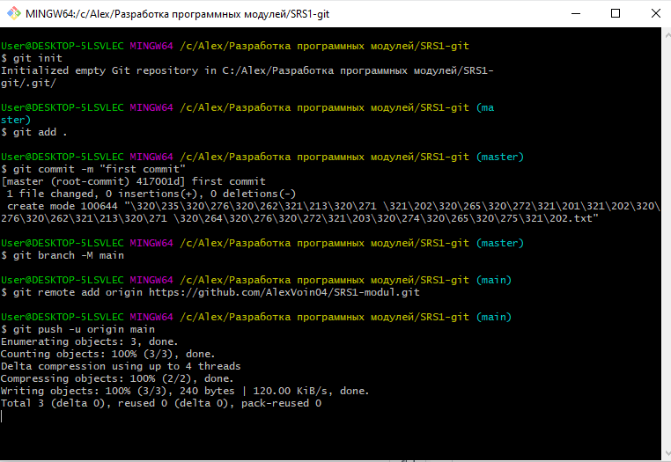

Рисунок 6 — Заливка проекта

После команд git remote add и git push. Проект будет загружен на удаленный сервер GitHub. Результат показан на рисунке 7.

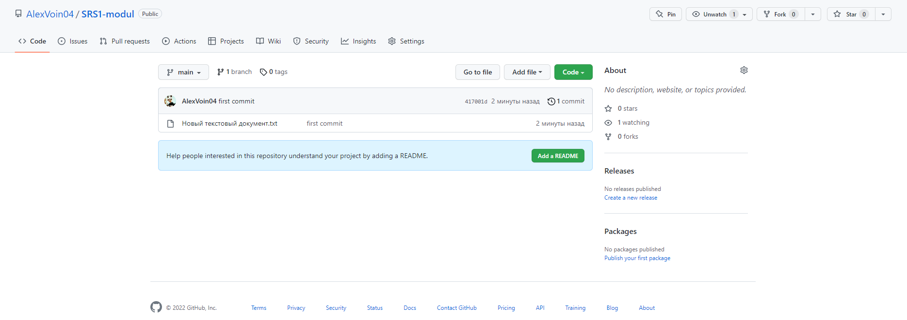

Рисунок 7 — Результат заливки проекта